Comprobar usuario global de cuneta git

Nos vamos a la carpeta del proyecto y ejecutamos estos comandos.

git config --global user.name

nos dara como resultado el nombre del usuario que estamos usando de forma global

git config --global user.email

Nos dará como resultado el nombre del email asociado al usuario que estamos usando de forma global

**Nota:  
Para saber el usuario simplemente del proyecto podemos quitar del comando “--global” para tener el usuario y el email asociado solo para el proyecto**

git config user.name

git config user.email

Para cambiar el usuario y el email asociado que estamos usando de forma global podemos usar el siguiente comando.

git config --global user.email “**TU CORREO DE TU CUENTA QUE USARAS**”

**Nota:  
Para cambiar el usuario y el email asociado que estamos usando del proyecto podemos quitar del comando “--global” para tener el usuario y el email asociado solo para el proyecto**

git config user.email “**TU CORREO DE TU CUENTA QUE USARAS**”

Para iniciar un repositorio nuevo  
Nos vamos a la carpeta del proyecto y ejecutamos estos comandos.

git init

Esto nos creara la siguiente carpeta



Para marcar el primer punto de guardado en tu aventura, es decir, para guardar los cambios que has realizado en tu proyecto.

git add .

git commit -m "first commit"

**Nota:  
Para el nombre con el que se guardara puedes poner el que desees, en lugar de --**first commit**-- se recomienda usar nombre asociados con los cambios que efectuaste**

Vamos al repositorio que la cuenta de github y creamos un repositorio en new.



Una vez creado el repositorio necesitaremos la ruta https del repositorio para poderlo subir.

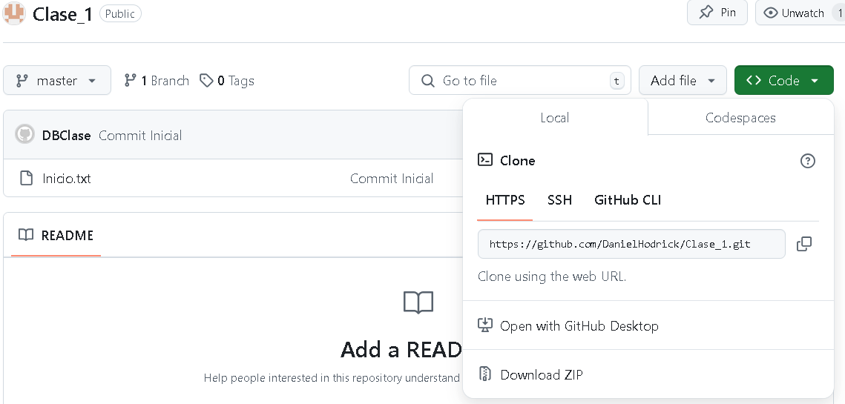

git remote add origin “Ruta_archivo”

git push -u origin master

Después de seguir estos pasos ya tendremos el proyecto guardado en el repositorio de la cuenta.

Para subir los nuevos cambios que se realizaran puedes usar los siguientes comandos

git add .

git commit -m "Nombre del commit"

git push